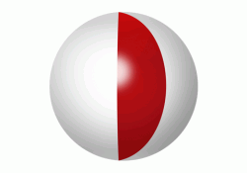
YAKINDOĞU ÜNİVERSİTESİ DİŞHEKİMLİĞİ FAKÜLTESİ
PERİODONTOLOJİ ANABİLİM DALI
Prof.Dr.Atilla BERBEROĞLU
KRONİK PERİODONTİTİS
Eskiden erişkin periodontitis ya da kronik erişkin periodontitis terimleriyle adlandırılırdı. Yavaş ilerleyen bir hastalık seyrini ifade eder. Diyabet, sigara ve stres gibi konağın plak birikimine yanıtını etkileyebilecek çevresel faktörlerin devreye girmesi hastalığın hızını ve şiddetini etkileyebilir.
Kronik periodontitis; plak birikimine bağlı olarak dişi destekleyen dokularda iltihaba, dolayısıyla ataçman ve kemik kaybına yol açan bir hastalıktır. Bu tanımdan hastalığın temel özellikleri ayrıştırılabilir: 1- Mikrobiyal plak birikimi, 2- periodontal iltihap 3- Ataçman ve alveoler kemik kaybı.
Klinik Özellikleri. Tedavi edilmemiş kronik Periodontitisli hastanın karakteristik klinik bulguları; sub ve supra gingival plak birikimi (genellikle diş taşları da bunlara eşlik ederler), gingival inflamasyon, cep oluşumu, alveoler kemik ve ataçman kaybı, ender olarak da supurasyondur. Hastanın oral hijyeni kötüyse dişeti rengindeki mavimsilik artacak ve şişlikler ortaya çıkacaktır. Sontlama sırasında ve hatta spontan dişeti kanamaları izlenebilir. Uzun süreli kronik olgularda dişeti kalınlaşmış ve fibrotik bir görünüm sergileyebilir. Dişeti cebi çeşitli derinliklerde olabilir. Horizontal ve/veya vertikal kemik kaybı vardır.
Tedavi edilmeyen kronik periodontitis olgularında karakteristik klinik bulgular
• Supragingival ve subgingival plak ve diştaşı
• Dişetlerinde şişkinliği, kızarıklık ve pürtüklülük kaybı
• Dişeti kenarında; yuvarlaklaşma, yassılaşma gibi değişimler ve dişeti çekilmesi
• Cep oluşumu
• Sontlamada kanama
• Ataşman kaybı (dikey veya horizontal)
• Kemik kaybı
• Furkasyonun açığa çıkması
• Mobilitede artış
• Dişlerin pozisyonlarında değişim
• Diş kaybı
Hastalığın Dağılımı. Kronik periodontitis bölgeye özgün (site-spesifik) bir hastalıktır. Yukarıda sözü edilen tüm klinik bulgular dişin bir yüzeyinde izlenirken diğer yüzeyinde ataçman düzeyi normal sınırlarında kalabilir. Örneğin; plak birikimine elverişli interproksimal yüzeyde cep, ataçman ve kemik kaybı oluşurken plak birikimi olmayan fasiyal yüzey değişmeden kalabilir. Bu yüzden hastalığın lokalize ve generalize iki alt tipinden söz edebiliriz.
Lokalize Periodontitis. İncelenen bölgelerin %30’undan daha azında ataçman ve kemik kaybı oluşmuşsa hastalık lokalize olarak değerlendirilir.
Generalize periodontitis. İncelenen bölgelerin %30 u ve daha fazlasında ataçman ve kemik kaybı oluşmuşsa hastalık generalize olarak değerlendirilir.
Kemik kaybı paterni dişin bir yüzeyinde diğerinden daha fazla kayıp olduğu durumlarda vertikal, her tarafında eşit miktarlarda olduğunda horizontal tipte gerçekleşir.
Hastalığın Şiddeti
Hastalık sonucu meydana gelen doku yıkımı miktarı ve dolayısıyla şiddeti zamana bağlı olarak artar. Yani azar azar kaybedilen doku kayıplarının toplamı yaş ilerledikçe daha büyük boyutlara ulaşır.
Hafif. Bir iki milimetreden fazla olmayan periodontal harabiyet söz konusudur.
Orta. Genellikle 3-4 mm lik ataçman kayıpları vardır.
Şiddetli. Beş milimetre ve daha fazla periodontal harabiyet bu gruba girer.

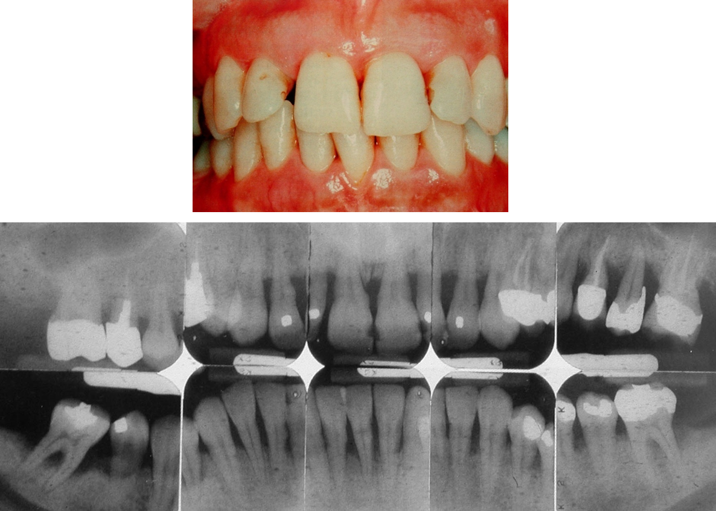
Generalize KP kadın hasta. Üst. Plak birikimi ve inflamasyon minimal, 20 yıldır sigara kullandığından sontlamada kanama yok. Sağ maksiller kesicide ağrı şikayetiyle gelmiş. Radyografide şiddetli generalize horizontal paternde kemik kaybı izleniyor. Maksiller ve mandibuler dişlerin bir kısmı şimdiden kaybedilmiş görünüyor, furkasyon problemleri var.
Semptomlar. Hastalar genellikle durumu ilk kez, fırçalama sırasında veya sert yiyecekler tüketirken dişetlerinin kanamasıyla fark ederler. Tablo ilerledikçe doku kayıplarına bağlı patolojik migrasyon sonucunda dişleri aralanmaya ve sallanmaya başlar. Ağrı duymadıklarından ve hastalığın ilerlemesi çok yavaş olduğundan bazen hiç fark etmeyebilirler. Bu nedenle “ağrınız var mı?” sorusuna verilen negatif yanıt periodontitisin olmamasını garanti etmez. Buna karşılık ataçman kaybı nedeniyle açığa çıkan kök yüzeylerinde çürüklerin oluşması; hassasiyete ve ağrıya neden olabilir.
Hastalığın İlerleyişi. İlerleme hızı genellikle yavaştır, ancak bu hız sistemik, çevresel ve davranışsal faktörler tarafından modifiye edilebilir. Yavaş ilerleme hızı nedeniyle kişi ancak 30'lu yaşlara ulaştığında klinik olarak fark edilebilir bir duruma ulaşır. Kronik periodontitis, ağızın her bölgesinde aynı hızda ilerlemez. Etkilenen bazı alanlar uzun süreler boyunca stabil kalabilirken diğerlerinde lezyonlar daha hızlı ilerleyebilmektedir. İnterproksimal alanlar başta olmak üzere, plak birikiminin daha fazla ve hijyenin sağlanmasının zor olduğu (örneğin; furkasyon bölgeleri, restorasyonların marjinlerindeki boşlukları malpoze dişler ve food impaction) alanlardaki lezyonlar örnek verilebilir.
Prevalans. Kronik periodontitis yaşla birlikte yaygınlık ve şiddette artar ve genel olarak her iki cinsiyeti eşit derecede etkiler. Periodontitis yaşa bağlı (yaşla ilişkili olmayan) bir hastalıktır. Bununla birlikte, prevelansı yaşla birlikte artmakta, böylece 65 yaş ve üzeri hastaların% 50'sinde orta derecede periodontal yıkım görülmektedir. Genellikle, nüfusun % 50'sinde en az bir çeşit periodontal hastalık bulunur.
Risk Faktörleri
Mikrobiyoloji. Ataçman ve kemik kaybı miktarı subgingival biyofilm içerisindeki gram negatif organizmaların oranındaki artış ile ilişkilidir. Bu mikroorganizmaların başında kırmızı kompleks olarak da bilinen Porphyromonas gingivalis, Tannerella forsythia ve Treponema denticola "" gelmektedir.
Periodontal patojenler periodontal dokuyu istila edince proinflamatuvar mediyatörlerin konsantrasyonları artar ve periodontal yıkım başlatılmış olur. Ayrıca, birtakım periodontal patojenler de doku stabilitesini doğrudan etkileyen proteazlar üreterek immün yanıtı başlatırlar.
Lokal Faktörler. Periodontal inflamasyon ve buna bağlı yıkımın başlıca nedeni plak birikimi ve biyofilmin gelişimidir. Diştaşları gibi plak retansiyonuna neden olan pürüzlü yüzeyler biyofilmin gelişimi için ekolojik bir ortam oluştururlar.
Sistemik Faktörler. Periodontitisin ayrıca Haim-Munk, Papillon-Lefèvre, Ehlers-Danlos, Kindlers ve Cohen sendromu gibi diğer sistemik bozukluklarla da ilişkili olduğu bildirilmektedir. Konağın bağışıklık yanıtını bozan hastalıklar da (kazanılmış immün yetmezlik sendromu) periodontal yıkıma neden olabilmektedir. Osteoporoz, düzensiz beslenme, stres, dermatolojik, hematolojik ve neoplastik sorunlar da iltihabi periodontal yanıtı etkileyebilmektedirler. Diyabetli hastaların periodontal hastalığa yakalanma riski sağlıklılara göre daha fazladır.
İmmünolojik Faktörler. Hastalığın başlangıcı, ilerlemesi ve şiddeti konağın bağışıklık yanıtına bağlıdır. Periferal monositler ve lenfositlerin aktivitelerinde azalma veya B-hücresi yanıtındaki yükseklik kişiden kişiye değişiklikler gösterebilir. Aktif iltihabi reaksiyonlar sırasında Periodontal lezyonlarda, matriks metalloproteinazlar da yumuşak ve sert doku yıkımına katkıda bulunmaktadır.
Genetik Faktörler. Tek nükleotid polimorfizmleri (Single Nucleotide Polymorphism = SNP'ler) ve genetik kopya sayısı gibi genetik varyasyonlar, doğal ve adaptif immün yanıtları ve periodontal dokuların yapısını doğrudan etkileyebilir. İnterlökin-1 genindeki SNP çalışmaları, immünolojik açıdan ilgili genlerin sekanslarındaki değişikliklerin periodontitisin kalıtsallığını açıklayabileceği konusunda bilgiler vermektedir. Dört farklı genetik varyasyon tanımlanıp onaylanmış olsa da, muhtemelen daha yüksek sayıda genin periodontitisin gelişimine neden olacak varyasyonları bulunmaktadır.
Çevresel ve davranışsal Faktörler. Kronik periodontitis, sigara ve psikolojik stres gibi çevresel ve davranışsal faktörlerden etkilenir.
Sigara içmeyen kişilerle karşılaştırıldığında, aşağıdaki özellikler sigara içenlerde görülür:
• Periodontal cep derinliğinde 3 mm'den fazla artış.
• Ataçman kaybında artış
• Daha fazla dişeti çekilmesi
• Alveoler kemik kaybında artış
• Diş kayıpları
• Daha az diş eti iltihabı bulgusu (Örn. Sontlamada kanama daha az)
• Furkasyon sorunlarına rastlanma insidansında artış.

